**BỘ GIÁO DỤC VÀ ĐÀO TẠO**

**TRƯỜNG ĐẠI HỌC GIAO THÔNG VẬN TẢI**

**PHÂN HIỆU TẠI THÀNH PHỐ HỒ CHÍ MINH**



**BÁO CÁO THỰC TẬP CHUYÊN MÔN**

**ĐỀ TÀI:**

**QUẢN LÍ CỬA HÀNG bán điện Thoại**

Giảng viên hướng dẫn: NGUYỄN LÊ MINH

Sinh viên thực hiện:TRẦN ĐÌNH THẢO - 5951071099

Lớp: CQ.59.CNTT

Khoá: 59

Tp. Hồ Chí Minh, tháng 06 năm 2021

**BỘ GIÁO DỤC VÀ ĐÀO TẠO**

**TRƯỜNG ĐẠI HỌC GIAO THÔNG VẬN TẢI**

**PHÂN HIỆU TẠI THÀNH PHỐ HỒ CHÍ MINH**



**BÁO CÁO THỰC TẬP CHUYÊN MÔN**

**ĐỀ TÀI:**

**QUẢN LÍ CỬA HÀNG bán đIỆN tHOẠI**

Giảng viên hướng dẫn: NGUYỄN LÊ MINH

Sinh viên thực hiện: TRẦN ĐÌNH THẢO - 5951071O99

Lớp: CQ.59.CNTT

Khoá: 59

Tp. Hồ Chí Minh, tháng 06 năm 2021

**TRƯỜNG ĐẠI HỌC GIAO THÔNG VẬN TẢI CỘNG HÒA XÃ HỘI CHỦ NGHIÃ VIỆT NAM**

**PHÂN HIỆU TẠI THÀNH PHỐ HỒ CHÍ MINH Độc lập – Tự do – Hạnh phúc**

**NHIỆM VỤ THIẾT KẾ THỰC TẬP CHUYÊN MÔN**

BỘ MÔN: **CÔNG NGHỆ THÔNG TIN**

-------***-------

1. **Tên đề tài**

TRANG WEB QUẢN LÝ CỬA HÀNG BÁN ĐIỆN THOẠI

1. **Mục đích, yêu cầu**
   1. **Mục đích:**

* Xây dựng “Trang web quản lí cửa hàng bán điện thoại ” với mục đích chính là giải quyết các nhu cầu của người dùng trong việc quản lí bán hàng.
  1. **Yêu cầu:**

1. **Yêu cầu chức năng**
   1. Trang web cho phép người dùng quản lí thông tin sản phẩm, thông tin khách hàng, hóa đơn, chi tiết hóa đơn, tin tức, phản hồi, giới thiệu,... một cách tốt nhất.
   2. Trang web cho phép khách hàng mua hàng một cách thuận tiện nhất.
2. **Yêu cầu phi chức năng**
   1. Giao diện: Thân thiện với người dùng và dễ dàng thao tác.
3. **Yêu cầu về tổ chức code**
   1. Tổ chức code ngay ngắn dễ đọc, lược bỏ các thành phần rườm rà.
   2. Comment những dòng nào mà mình cảm thấy quan trọng giúp mình học hỏi tốt hơn.
4. **Nội dung và phạm vi đề tài**
5. **Nội dung đề tài:**
   * + Tổng quan và lý do chọn đề tài xây dựng website bán hàng điện thoại
     + Xây dựng “Trang web quản lí cửa hàng bán điện thoại”.
     + Phân tích và thiết kế hệ thống.
     + Cài đặt hệ thống
     + Chạy kiểm tra hệ thống.
     + Kết quả thu được
   1. **Phạm vi đề tài:**
      * Nghiên cứu ASP.Net MVC
      * Nghiên cứu sử dụng công cụ Visual Studio và ngôn ngữ C#.
      * Nghiên cứu ứng dụng các framework và các ngôn ngữ lập trình khác
      * Nghiên cứu xây dựng website bán hàng điện thoại
6. **Công nghệ, công cụ và ngôn ngữ lập trình**
   * + Công cụ lập trình: Visual Studio 2019, SQL Server.
     + Ngôn ngữ lập trình: CSS, C#, Javascript.
     + Công nghệ sử dụng: ASP.Net MVC, HTML.
7. **Các kết quả chính dự kiến sẽ đạt được và ứng dụng**
   * + Quyển báo cáo đề tài thực tập chuyên môn.
     + Xây dựng được trang website cho phép quản lí cửa hàng bán điện thoại giúp quản lí một cách dễ dàng.
8. **Giáo viên và cán bộ hướng dẫn**

Họ và tên : GV. Nguyễn Lê Minh

Đơn vị công tác: Bộ môn Công nghệ Thông tin – Trường Đại học Giao thông Vận tải Phân hiệu tại thành phố Hồ Chí Minh.

**LỜI CẢM ƠN**

Để hoàn thành đề tài thực tập chuyên môn này trước hết em xin gửi đến quý thầy, cô **Bộ môn Công nghệ thông tin – Phân hiệu Trường Đại học Giao thông Vận tải tại Thành phố Hồ Chí Minh** lời cảm ơn chân thành vì đã truyền đạt cho em những kiến thức không chỉ từ sách vở, mà còn những kinh nghiệm quý giá từ cuộc sống trong khoảng thời gian học tập tại trường.

Đặc biệt em xin gửi lời cảm ơn đến thầy **Nguyễn Lê Minh** – giảng viên bộ môn Công Nghệ Thông Tin.lời cảm ơn sâu sắc nhất vì thầy đã tận tình hướng dẫn, chỉ bảo em trong suốt quá trình thực hiện đề tài.

Sau cùng, em xin kính chúc Quý Thầy Cô trong **Bộ môn Công nghệ thông tin** đang công tác tại Bộ phận một của – Phòng Tổ chức hành chính luôn mạnh khoẻ, hạnh phúc và thành công hơn nữa trong công việc cũng như trong cuộc sống.

Em xin chân thành cảm ơn!

Tp. Hồ Chí Minh, ngày ….… tháng ….… năm 2021

**LỜI MỞ ĐẦU**

- Ngày nay công nghệ thông tin đã và đang được ứng dụng vào hầu hết các lĩnh vực hoạt động của con người. Nó giúp chúng ta làm được đủ thứ việc như quản lý, mua bán, thiết kế ,… một cách dễ dàng mang lại vô số lợi ích mà chúng ta không thể ngờ được rằng chúng ta có thể làm được.

Trong những năm gần đây, hình thức mua bán hàng trên website trở nên phổ biến và được mọi người ưa chuộng vì nó đáp ứng được nhu cầu tiêu dùng.Với những ưu điểm đó nên nó được ứng dụng trong việc mua bán trở nên dễ dàng mà không cần lo sợ việc hết hàng tiết kiệm được chi phí nhân lực.

# **NHẬN XÉT CỦA GIẢNG VIÊN HƯỚNG DẪN**

|  |
| --- |
| ***Tp. Hồ Chí Minh, ngày ……. tháng ….… năm ….…***  **Giảng viên hướng dẫn** |

# **MỤC LỤC**

**NHIỆM VỤ THIẾT KẾ THỰC TẬP CHUYÊN MÔN** I

**LỜI CẢM ƠN** III

**NHẬN XÉT CỦA GIẢNG VIÊN HƯỚNG DẪN** V

**MỤC LỤC** VI

**CHƯƠNG 1: TỔNG QUAN** 1

1.1 Lý do chọn đề tài 1

**CHƯƠNG 2: CƠ SỞ LÝ THUYẾT** 1

2.1. Công nghệ sử dụng: 1

● ASP.NET MVC là một framework tuyệt vời hỗ trợ pattern MVC cho ASP.NET. Nếu bạn muốn hiểu ASP.NET MVC làm việc như thế nào, bạn cần phải có một sự hiểu biết rõ ràng về mô hình MVC. MVC là cụm từ viết tắt của Model-View-Controller, nó phân chia pattern của ứng dụng thành 3 phần - model, controller và view. 1

2.2. Công cụ Visual Studio 2019 1

2.3. Framework Bootstrap 2

**CHƯƠNG 3: PHÂN TÍCH THIẾT KẾ HỆ THỐNG** 2

3.1. Mô tả bài toán 2

3.2. Sơ đồ phân cấp chức năng BFD 3

3.3. Biểu đồ luồng dữ liệu (mức ngữ cảnh, mức đỉnh, mức dưới đỉnh) 3

**CHƯƠNG 4: THIẾT KẾ HỆ THỐNG** 6

4.1. Thiết kế CSDL 6

**4.1.1.** **Các thực thể & thuộc tính** 6

**4.1.2.** **ERD.** 11

**4.1.3. Xây dựng mô hình thực thể liên kết** 12

4.1. Xây dựng chương trình 13

**4.2.1.** **Giao diện quản lí hệ thống:** 13

**4.2.1.2.** **Giao diện trang chủ** 13

**4.2.1.3.** **Giao diện quản lí tài khoản** 14

**4.2.1.4.** **Giao diện quản lí tin tức.** 15

**4.2.1.5.** **Giao diện quản lí danh mục sản phẩm.** 18

**4.2.1.6.** **Giao diện quản lí đơn hàng.** 22

**4.2.1.7.** **Giao diện thống kê.** 23

**4.2.1.8.** **Giao diện quản lí chung.** 23

**4.2.2.** **Thiết kế giao diện trang mua hàng.** 24

**4.2.2.1.** **Giao diện trang chủ.** 24

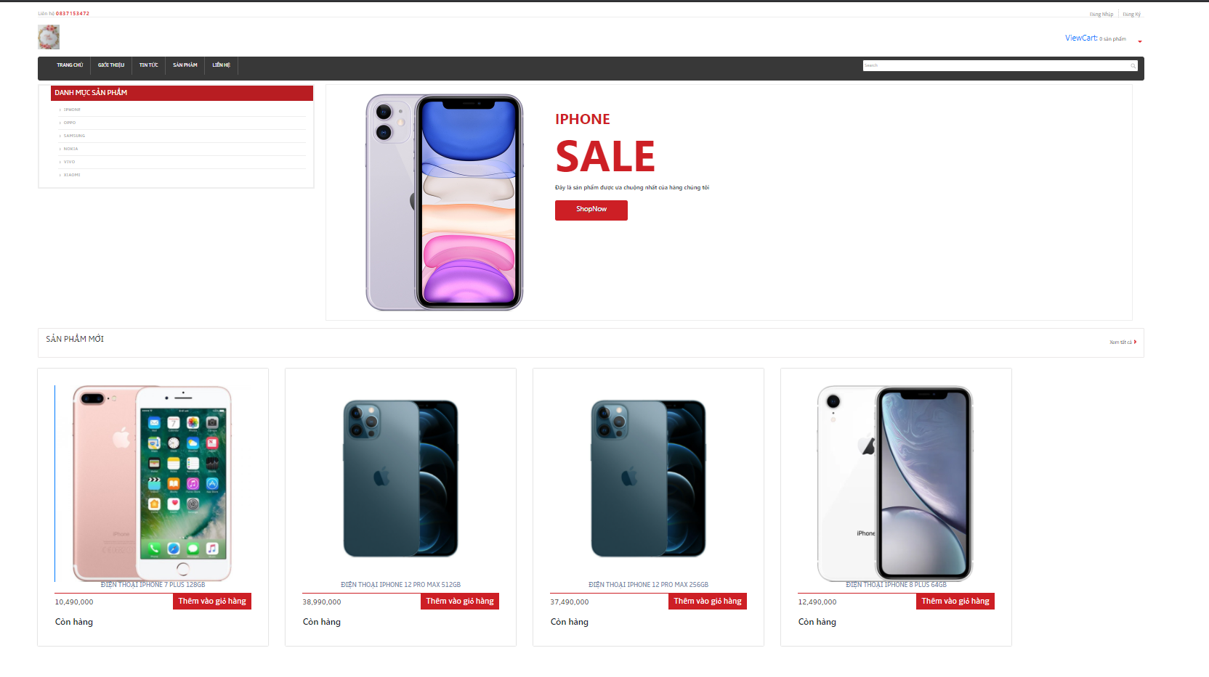 24

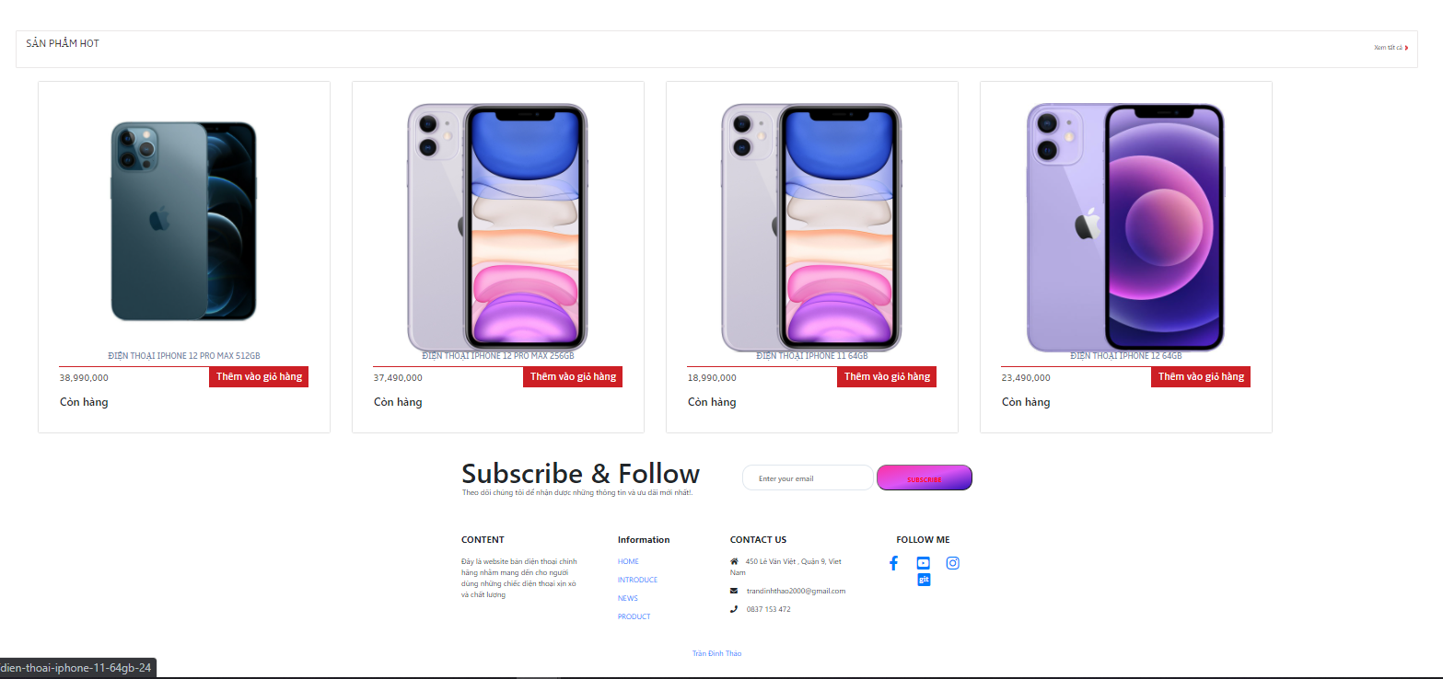 24

**4.2.2.2.** **Giao diện trang giới thiệu.** 24

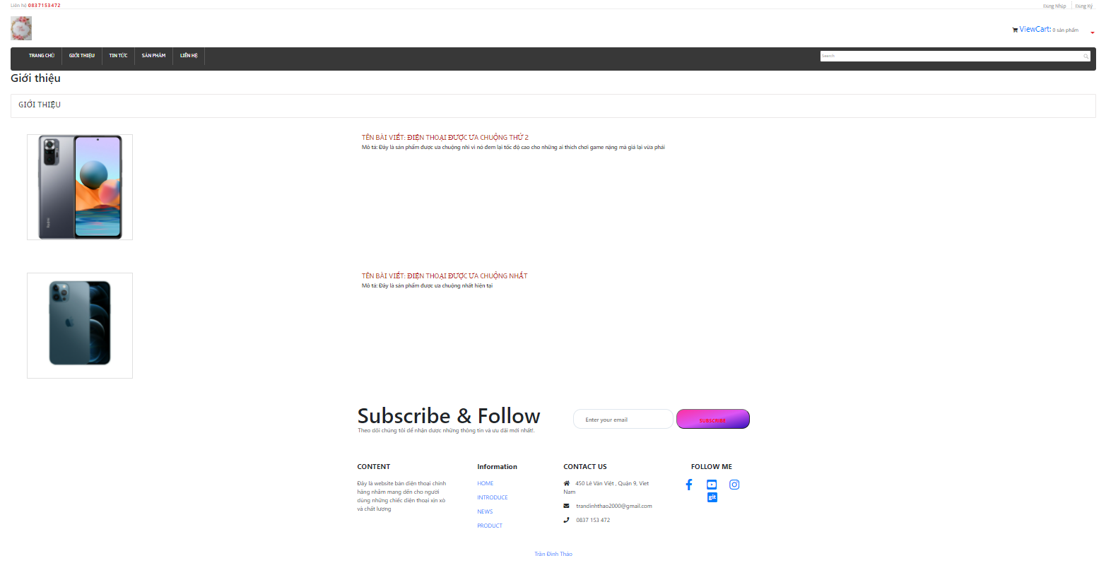 24

**4.2.2.3.** **Giao diện trang tin tức.** 25

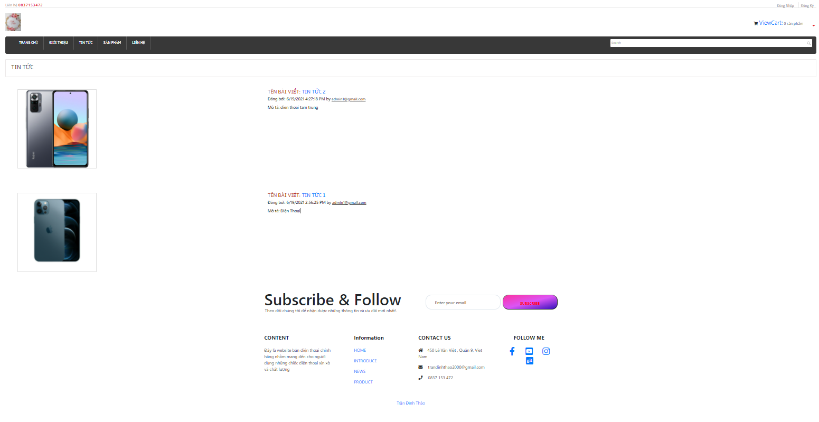 25

**4.2.2.4.** **Giao diện sản phẩm.** 26

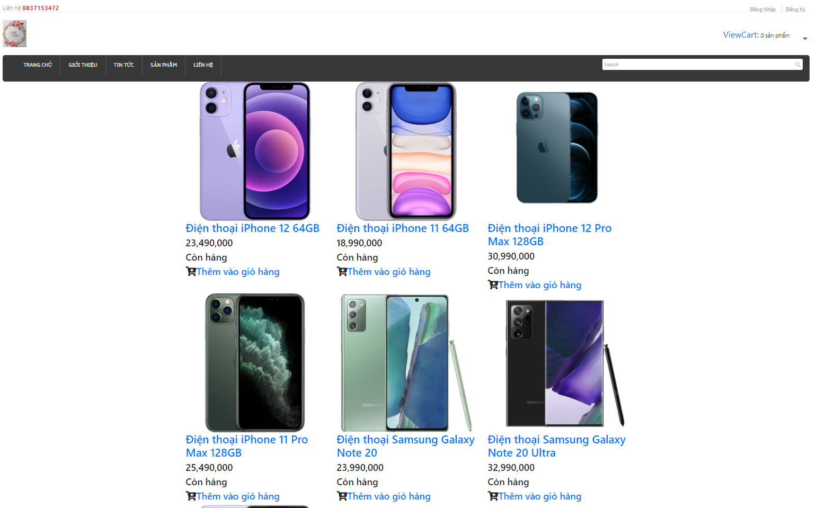 26

**4.2.2.5.** **Giao diện liên hệ.** 27

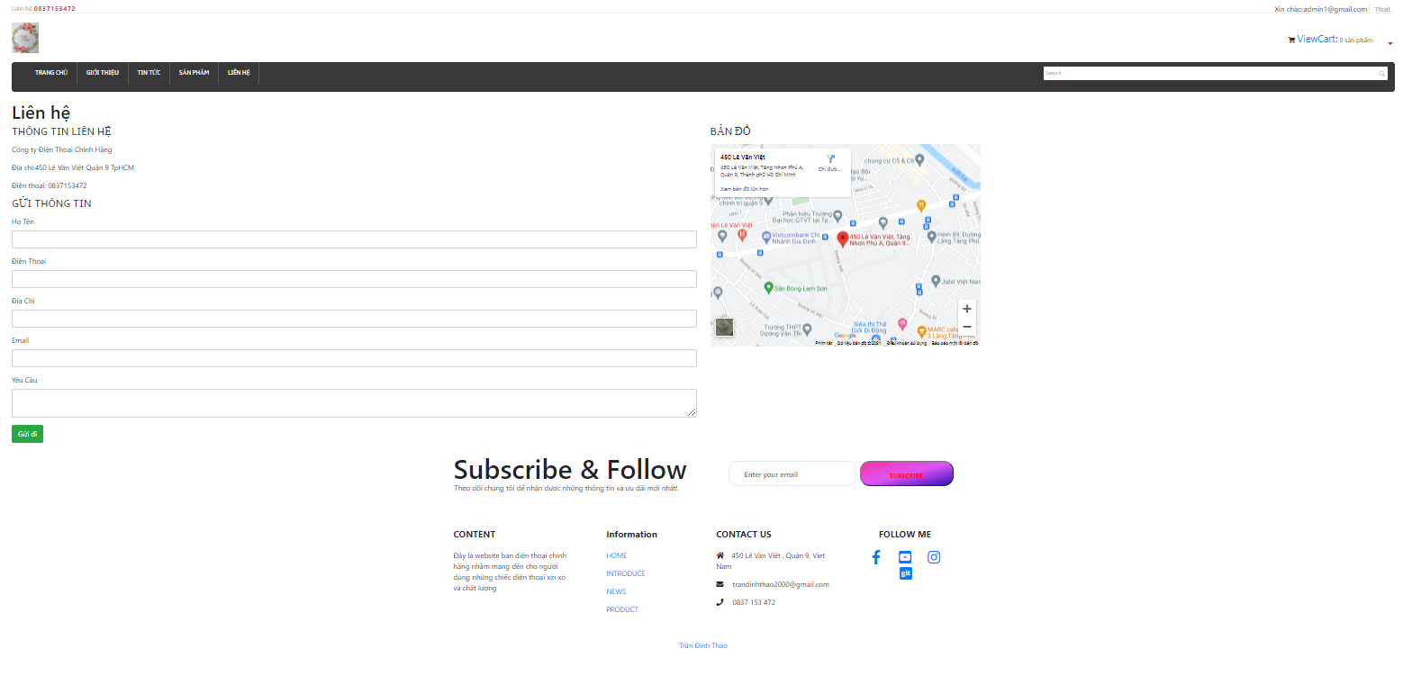 27

**4.2.2.6.** **Giao diện đặt hàng.** 27

**4.2.2.7.** **Giao diện đăng kí tài khoản.** 28

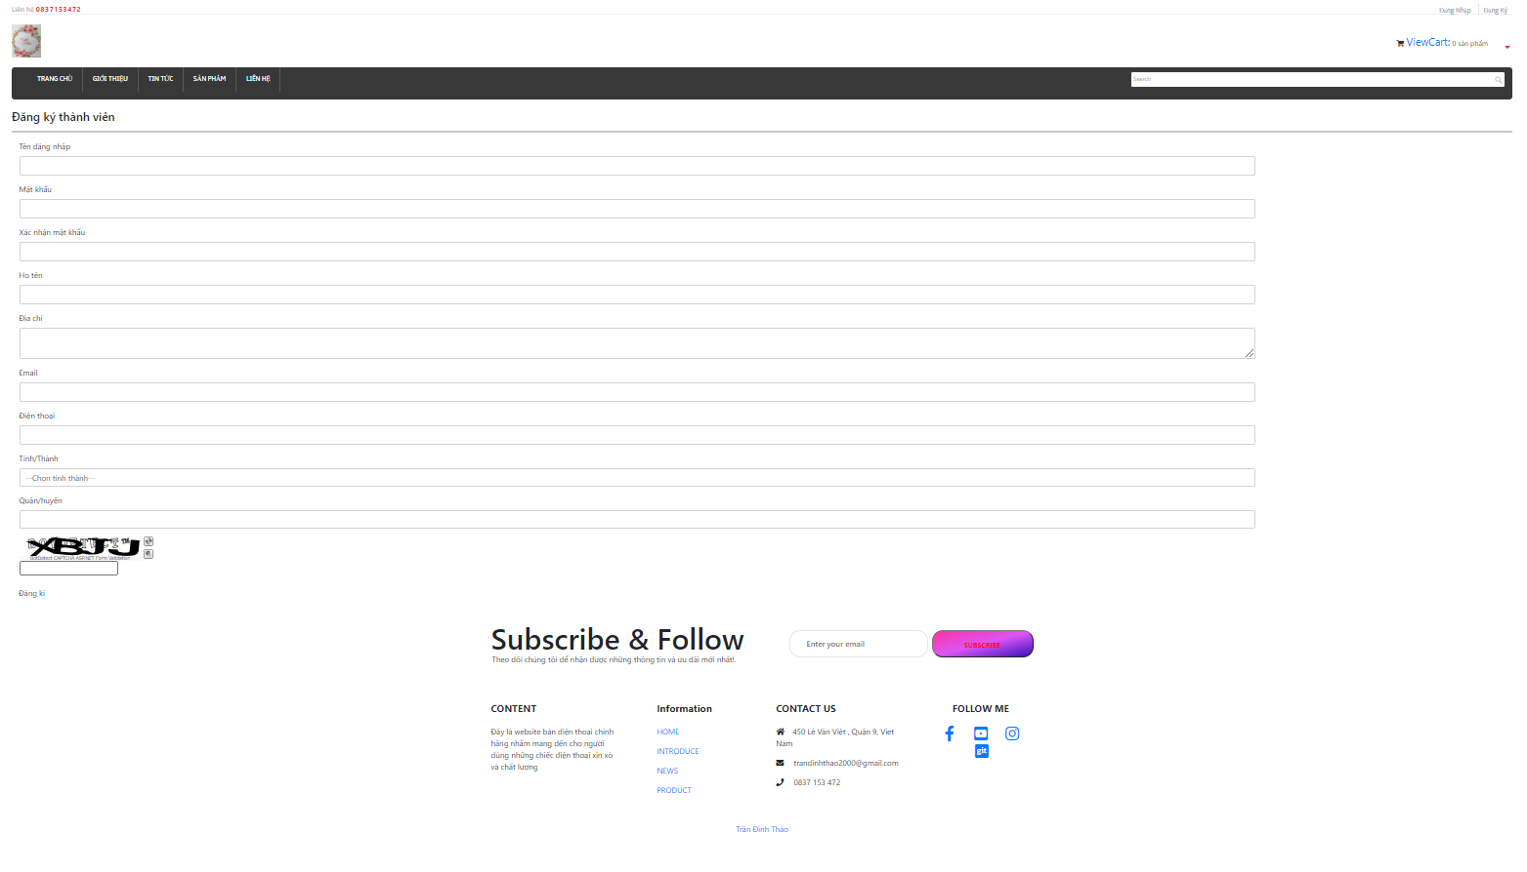 28

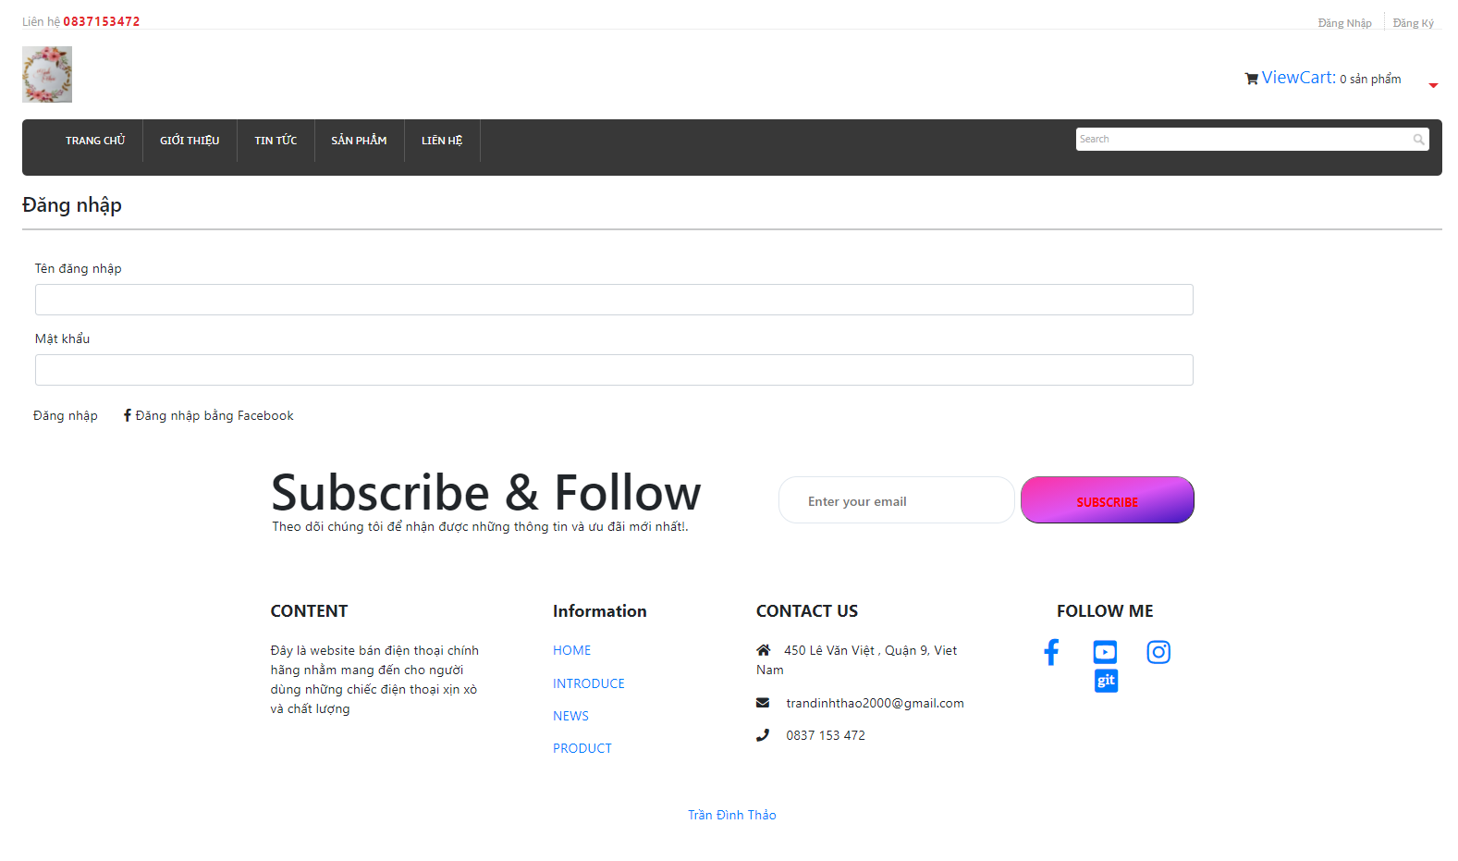 29

**KẾT LUẬN VÀ KIẾN NGHỊ** 30

**TÀI LIỆU THAM KHẢO** 31

**CHƯƠNG 1: TỔNG QUAN**

## **Lý do chọn đề tài**

- Công nghệ đã và đang là một trong những vấn đề không thể thiếu đối với việc quản lí của bất kì một tổ chức, công ty nào vì nó tiết kiệm được cả chi phí và nhân lực. Nếu việc quản lí được quản lí lưu trữ một cách truyền thống không ứng dụng công nghệ vào thì khi cần truy xuất thông tin thì sẽ rất tốn thời gian, công sức và nhân lực cũng như rất khó để tìm được thông tin một cách chính xác nhất. Nhưng khi sử dụng công nghệ thì việc truy xuất một vấn đề gì đó là một việc hết sức nhanh chóng, dễ dàng,có độ chính xác tuyệt đối ,tiết kiệm chi phí nhân lực đồng thời đưa đất nước ngày càng phát triển tiếp cận được những công nghệ hiện đại và tiên tiến hơn. Đó là lí do nhóm em chọn đề tài “TRANG WEB QUẢN LÍ BÁN ĐIỆN THOẠI”

# **CHƯƠNG 2: CƠ SỞ LÝ THUYẾT**

1. **Công nghệ sử dụng:**

* **ASP.NET MVC** là một framework tuyệt vời hỗ trợ pattern MVC cho ASP.NET. Nếu bạn muốn hiểu ASP.NET MVC làm việc như thế nào, bạn cần phải có một sự hiểu biết rõ ràng về mô hình MVC. MVC là cụm từ viết tắt của Model-View-Controller, nó phân chia pattern của ứng dụng thành 3 phần - model, controller và view.

1. **Công cụ Visual Studio 2019**

* **Visual studio** là một trong những công cụ hỗ trợ [lập trình website](https://monamedia.co/dich-vu/thiet-ke-website/) rất nổi tiếng nhất hiện nay của Mcrosoft và chưa có một phần mềm nào có thể thay thế được nó. Visual Studio được viết bằng 2 ngôn ngữ đó chính là C# và VB+. Đây là 2 ngôn ngữ lập trình giúp người dùng có thể lập trình được hệ thống một các dễ dàng và nhanh chóng nhất thông qua Visual Studio.
* **Visual Studio** là một phần mềm lập trình hệ thống được sản xuất trực tiếp từ [Microsoft](https://www.microsoft.com/vi-vn/). Từ khi ra đời đến nay, Visual Studio đã có rất nhiều các phiên bản sử dụng khác nhau. Điều đó, giúp cho người dùng có thể lựa chọn được phiên bản tương thích với dòng máy của mình cũng như cấu hình sử dụng phù hợp nhất.
* Bên cạnh đó, **Visual Studio** còn cho phép người dùng có thể tự chọn lựa giao diện chính cho máy của mình tùy thuộc vào nhu cầu sử dụng.
* **Visual Studio 2019** như một cú lột xác hoàn hảo với sự cải thiện toàn diện cả về giao diện thao tác và hiệu suất. Giao diện Start cũng trở nên đơn giản và dễ dàng hơn cho các ‘coder’ để thao tác nhanh hơn (nhất là khi muốn clone một repos từ Git hoặc mở một project/ folder có sẵn), màn hình chọn template code cũng được cải thiện, vùng soạn thảo code được mở rộng không gian hơn, trải nghiệm tìm kiếm mới, trình debug thông minh hơn

1. **Framework Bootstrap**

* **Bootstrap** cho phép quá trình thiết kế website diễn ra nhanh chóng và dễ dàng hơn dựa trên những thành tố cơ bản sẵn có như typography, forms, buttons, tables, grids, navigation, image carousels…
* **Bootstrap** là một bộ sưu tập miễn phí của các ***mã nguồn mở*** và công cụ dùng để tạo ra một mẫu webiste hoàn chỉnh. Với các thuộc tính về giao diện được quy định sẵn như kích thước, màu sắc, độ cao, độ rộng…, các **designer** có thể sáng tạo nhiều sản phẩm mới mẻ nhưng vẫn tiết kiệm thời gian khi làm việc với **framework** này trong quá trình **thiết kế giao diện website.**

# **CHƯƠNG 3: PHÂN TÍCH THIẾT KẾ HỆ THỐNG**

## **Mô tả bài toán**

* Yêu cầu xây dựng một trang web quản lý bán điện thoại
* Admin:

- Người quản lý nắm được quản lý đơn hàng, quản lý thống kê, quản lý chung, quản lý sản phẩm và quản lý tin tức và quản lí tài khoản.

- Trong quản lý sản phẩm yêu cầu quản lý danh mục sản phẩm, quản lý sản phẩm.

- Ở mục quản lý đơn hàng: quản lí thông tin đơn hàng, danh sách đặt hàng và chi tiết đơn hàng.

- Thống kê : thống kê doanh thu, lợi nhuận theo tháng của năm.

- Quản lý chung: quản lí giới thiệu, slide, phản hồi, tin tức.

- Mục tin tức: quản lí tin tức.

- Tài khoản: quản lí tài khoản.

- Trang chủ: hiển thị tổng doanh thu, lợi nhuận, số đơn hàng chưa hoàn thành, số phản hồi của khách hàng chưa xử lí và biểu đồ.

* Khách hàng:

- Trang chủ: Hiển thị slide, sản phẩm mới, sản phẩm nổi bật, danh sách thương hiệu và tìm kiếm sản phẩm

- Giới thiệu: hiển thị bài viết giới thiệu.

- Tin tức: hiển thị các bài viết tin tức.

- Sản phẩm: hiển thị danh sách sản phẩm.

- Liên hệ: khách hàng gửi phản hồi về cho cửa hàng.

* + Việc quản lý mua bán sẽ được thực hiện như sau :

- Khách hàng đặt mua hàng trên trang web.Hệ thống sẽ gửi mail về cho khách hàng và cửa hàng. Thông tin khách hàng sẽ được lưu vào bảng order và bảng orderdetail gồm 1 số thông tin như: địa chỉ, tên khách hàng, mã sản phẩm, số điện thoại, email, số lượng, đơn giá,… Một order sẽ gồm 1 hoặc nhiều orderdetail.

## **Sơ đồ phân cấp chức năng BFD**

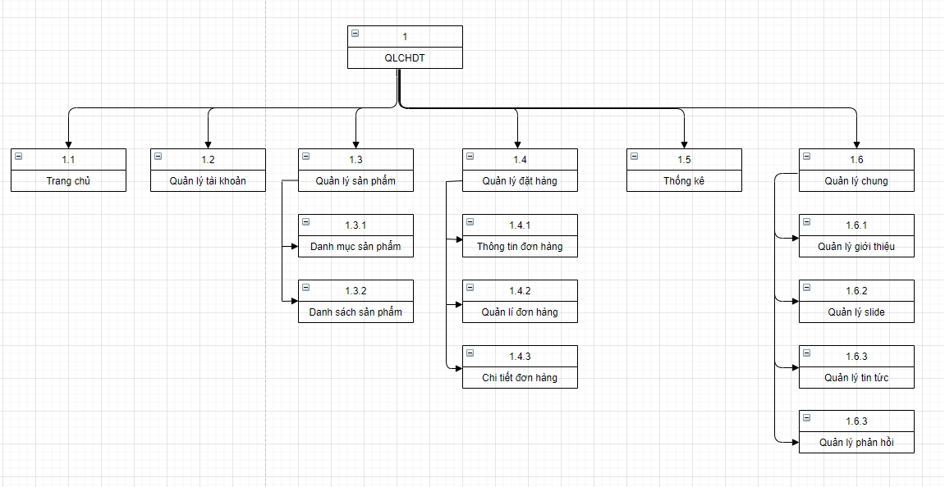

Hình 1. Sơ đồ phân câp chức năng

## **Biểu đồ luồng dữ liệu (mức ngữ cảnh, mức đỉnh, mức dưới đỉnh)**

1. Mức ngữ cảnh

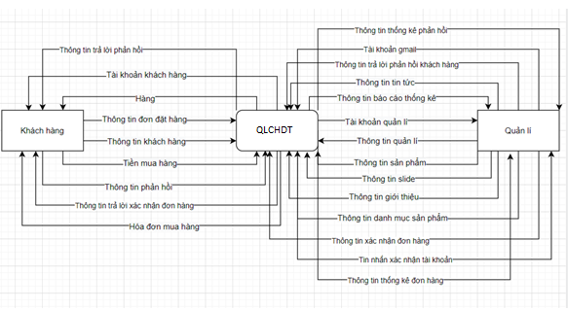

Hình 2 Sơ đồ mức ngữ cảnh

1. Mức đỉnh

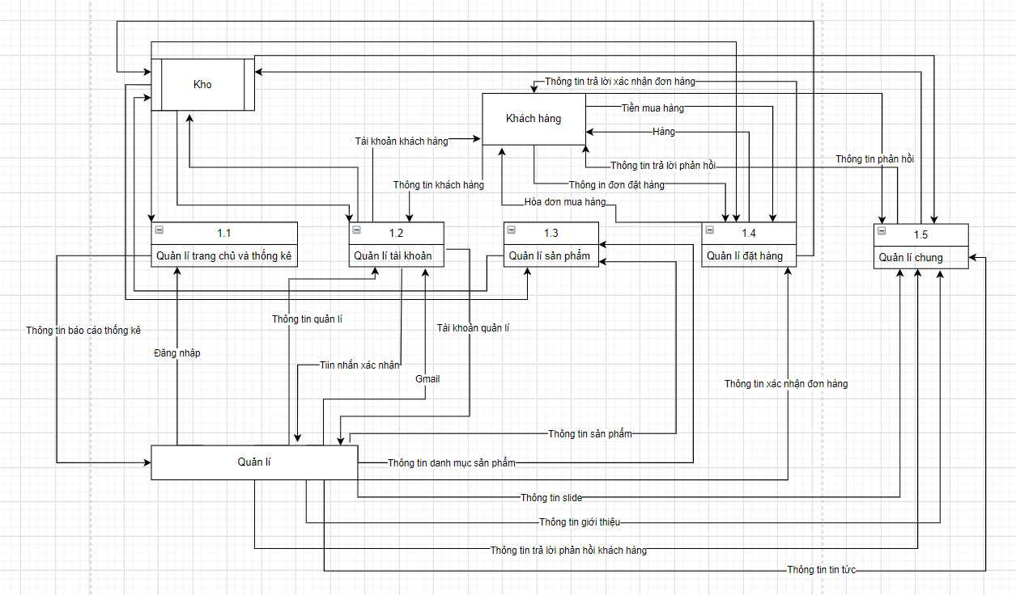

Hình 3 Sơ đồ mức đỉnh

1. Mức dưới đỉnh

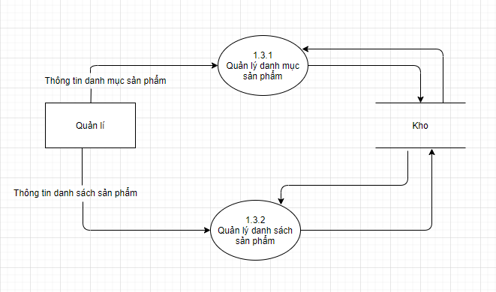Hình 4 Sơ đồ mức dưới đỉnh của quản lí sản phẩm

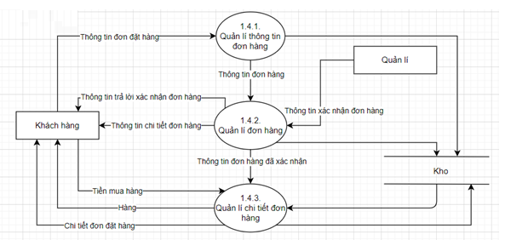

Hình 5 Sơ đò mức dưới đỉnh của quản lí đặt hàng

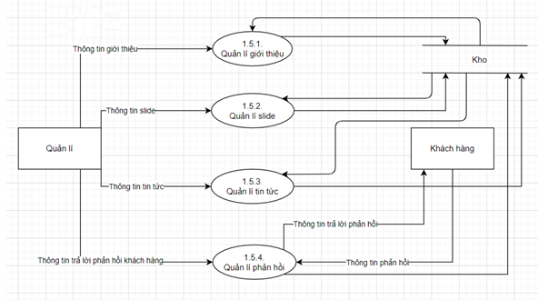

Hình 6 Sơ đồ mức dưới đỉnh của quản lí chung

# **CHƯƠNG 4: THIẾT KẾ HỆ THỐNG**

## **Thiết kế CSDL**

* + 1. **Các thực thể & thuộc tính**

1. **Tập thực thể User: Người dùng**

|  |  |  |
| --- | --- | --- |
| Tên thuộc tính | Kiểu dữ liệu | Ghi chú |
| **USERID** | Bigint | Mã người dùng |
| UserName | Varchar[50] | Tên tài khoản |
| Password | Varchar[32] | Mật khẩu |
| GroupID | Varchar[50] | Quyền |
| Name | Nvarchar[20] | Tên |
| Address | Nvarchar[50] | Địa chỉ |
| Email | Nvarchar[50] | Email |
| Phone | Nvarchar[50] | Số điện thoại |
| ProvinceID | int | Mã tỉnh |
| DistrictID | int | Mã huyện |
| CreatedDate | Datetime | Ngày tạo |
| Status | bit | Trạng thái |

Bảng Người dùng

1. **Tập thực thể Product (Sản phẩm)**

|  |  |  |
| --- | --- | --- |
| Tên thuộc tính | Kiểu dữ liệu | Ghi chú |
| **ProductID** | Bigint | Mã sản phẩm |
| Name | Nvarchar[250] | Tên sản phẩm |
| MetaTitle | Nvarchar[250] | MetaTitle |
| Description | Nvarchar[500] | Mô tả |
| Image | Nvarchar[250] | Hình ảnh |
| MoreImages | xml | Hình ảnh |
| OriginalPrice | Decimal (18, 0) | Giá nhập |
| Price | Decimal (18, 0) | Giá |
| PromotionPrice | Decimal (18, 0) | Giá giảm |
| IncludedVAT | bit | Thuế |
| Quantity | int | Số lượng |
| Warranty | int | Bảo hành |
| CreatedDate | Datetime | Ngày tạo |
| Quatity | int | Số lượng |
| Price | Decimal (18,0) | Giá |
| Detail | Nvarchar[250] | Chi tiết |
| Status | bit | Trạng thái |

Bảng Sản phẩm

1. **Tập thực thể ProductCategory (Danh mục sản phẩm)**

|  |  |  |
| --- | --- | --- |
| Tên thuộc tính | Kiểu dữ liệu | Ghi chú |
| ProductCategoryID | Bigint | Mã thương hiệu(Mã danh mục) |
| Name | Nvarchar[50] | Tên thương hiệu(tên danh mục) |
| MetaTitle | Nvarchar[50] | MetaTitle |
| CreatedDate | Datetime | Ngày tạo |
| ModifiedDate | Datetime | Ngày sửa |
| Status | bit | Trạng thái |

Bảng danh mục sản phẩm

1. **Tập thực thể Order (Đơn hàng)**

|  |  |  |
| --- | --- | --- |
| Tên thuộc tính | Kiểu dữ liệu | Ghi chú |
| ID | Bigint | Mã đơn hàng |
| Name | Nvarchar[50] | Tên đơn hàng |
| Phone | Nvarchar[50] | Số điện thoại |
| Address | Nvarchar[50] | Địa chỉ |
| CreatedDate | Datetime | Ngày tạo |
| Email | Nvarchar[50] | Email |
| Status | bit | Trạng thái |

Bảng Đơn hàng

1. **Tập thực thể OrderDetail (Chi tiết đơn hàng)**

|  |  |  |
| --- | --- | --- |
| Tên thuộc tính | Kiểu dữ liệu | Ghi chú |
| **OrderDetailID** | int | Mã chi tiết đơn hàng |
| Quantity | Bingint | Số lượng |

Bảng Chi tiết đơn hàng

1. **Tập thực thể UserGroup (Nhóm người dùng)**

|  |  |  |
| --- | --- | --- |
| Tên thuộc tính | Kiểu dữ liệu | Ghi chú |
| **GroupID** | Nvarchar[50] | Mã nhóm |
| Name | Nvarchar[50] | Tên nhóm |

Bảng Nhóm người dùng

1. **Tập thực thể Feedback (Phản hồi)**

|  |  |  |
| --- | --- | --- |
| Tên thuộc tính | Kiểu dữ liệu | Ghi chú |
| **FeedbackID** | int | Mã phản hồi |
| Name | Nvarchar[50] | Tên người phản hồi |
| Phone | Nvarchar[50] | Số điện thoại |
| Address | Nvarchar[50] | Địa chỉ |
| CreatedDate | Datetime | Ngày tạo |
| Content | Nvarchar[250] | Nội dung |
| Reply | Nvarchar[250] | Phản hồi |
| Email | Nvarchar[50] | Email |
| Status | bit | Trạng thái |

Bảng Phản hồi

1. **Tập thực thể About (Giới thiệu)**

|  |  |  |
| --- | --- | --- |
| Tên thuộc tính | Kiểu dữ liệu | Ghi chú |
| **AboutID** | Bigint | Mã giới thiệu |
| MetaTitle | varchar[250] | MetaTitle |
| Description | Nvarchar[500] | Mô tả |
| Name | Nvarchar[50] | Tên |
| Image | Nvarchar[250] | Hình ảnh |
| Detail | ntext | Chi tiết |
| CreatedDated | datetime | Ngày tạo |

Bảng Giới thiệu

1. **Tập thực thể Slide**

|  |  |  |
| --- | --- | --- |
| Tên thuộc tính | Kiểu dữ liệu | Ghi chú |
| **SlideID** | Bigint | Mã slide |
| Image | Nvarchar[250] | Hình ảnh |
| Description | Nvarchar[500] | Mô tả |
| CreatedDate | Datetime | Ngày tạo |
| Status | bit | Trạng thái |

Bảng Slide

1. **Tập thực thể Content (Tin tức)**

|  |  |  |
| --- | --- | --- |
| Tên thuộc tính | Kiểu dữ liệu | Ghi chú |
| **ContentID** | Bigint | Mã tin tức |
| Name | Nvarchar[250] | Tên tin tức |
| MetaTitle | varchar[250] | MetaTitle |
| Description | Nvarchar[500] | Mô tả |
| Image | Nvarchar[250] | Hình ảnh |
| Detail | ntext | Chi tiết |
| CreatedDate | Datetime | Ngày tạo |
| Status | bit | Trạng thái |

Bảng Tin tức

1. **Tập thực thể Tag (Liên quan)**

|  |  |  |
| --- | --- | --- |
| Tên thuộc tính | Kiểu dữ liệu | Ghi chú |
| **TagID** | Varchar(50) | Mã tag |
| Name | Nvarchar[50] | Tên |

Bảng Tag

1. **Tập thực thể Admin (Quản lí)**

|  |  |  |
| --- | --- | --- |
| Tên thuộc tính | Kiểu dữ liệu | Ghi chú |
| **AdminID** | Bigint | Mã admin |
| Name | Nvarchar[50] | Tên |
| UserName | Nvarchar[50] | Tên đăng nhập |
| Password | Nvarchar[50] | Mật khẩu |
| Status | bit | Trạng thái |
| Email | Nvarchar[50] | Email |

*Bảng admin*

1. **Tập thực thể ContentCategory (Danh mục tin tức)**

|  |  |  |
| --- | --- | --- |
| Tên thuộc tính | Kiểu dữ liệu | Ghi chú |
| **ContentCategoryID** | Bigint | Mã danh mục |
| Name | Nvarchar[50] | Tên danh mục |
| MetaTitle | Nvarchar[50] | MetaTitle |
| CreatedDate | Datetime | Ngày tạo |
| Status | bit | Trạng thái |

Bảng Danh mục tin tức

* + 1. **ERD.**

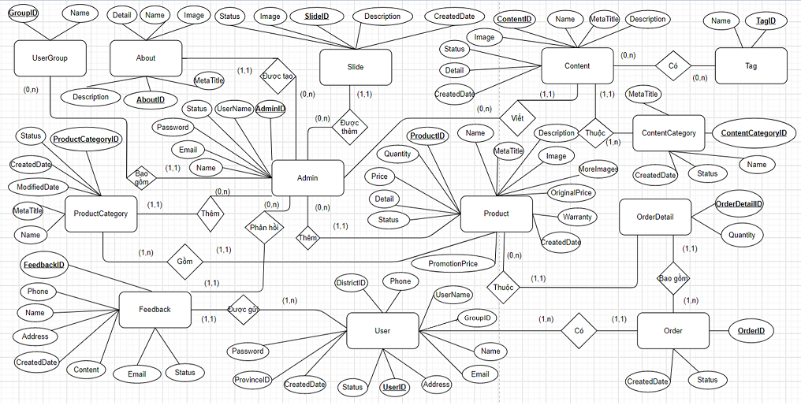

ERD

**4.1.3. Xây dựng mô hình thực thể liên kết**

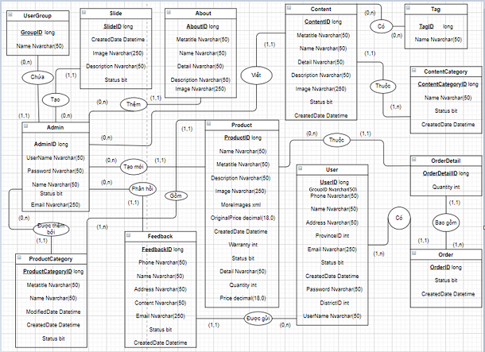

Hình 8 Sơ đồ thực thể liên kết

## 

## **Xây dựng chương trình**

### **Giao diện quản lí hệ thống:**

* + - 1. **Giao diện đăng nhập:**

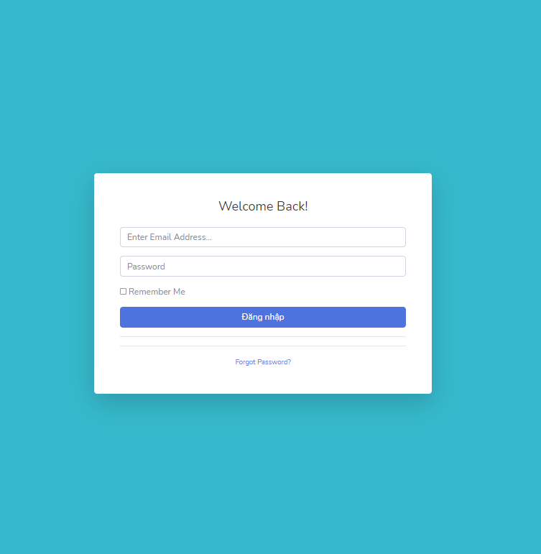

Ảnh 1: Giao diện đăng nhập.

### **Giao diện trang chủ**

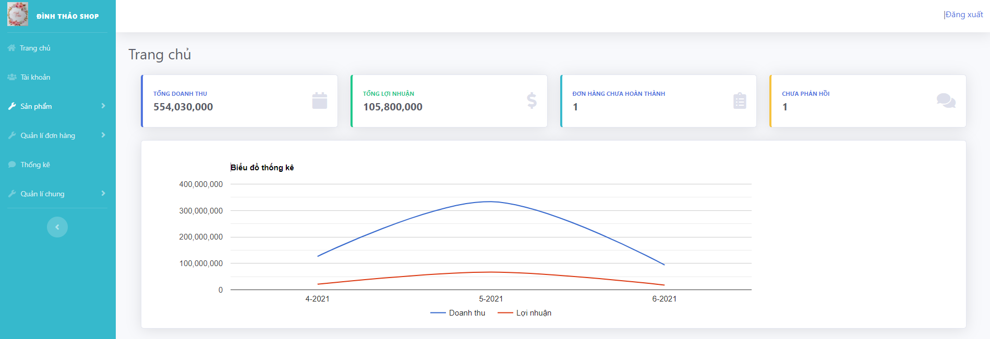

Ảnh 2: Giao diện trang chủ.

### **Giao diện quản lí tài khoản**

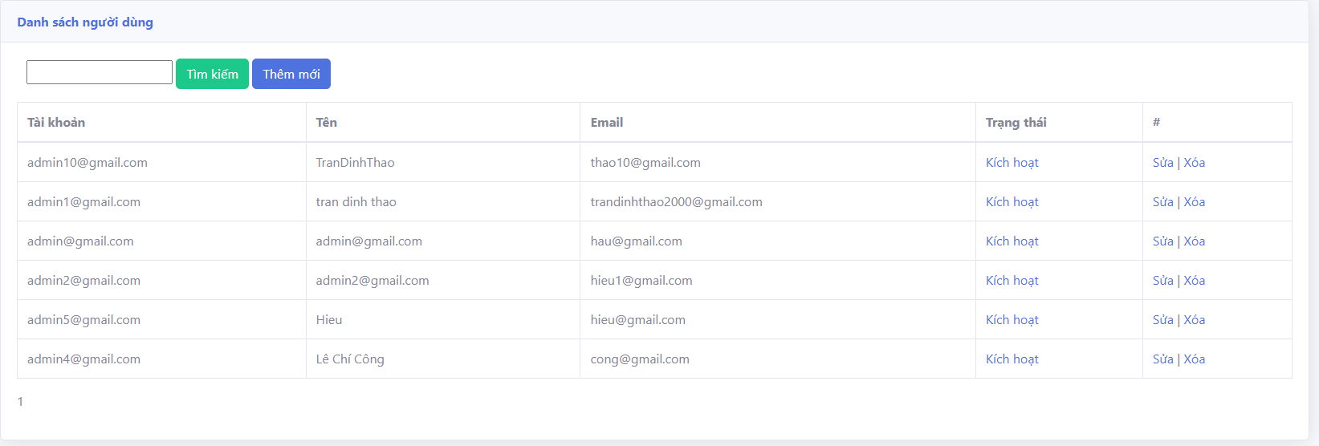

Ảnh 3: Giao diện quản lí tài khoản.

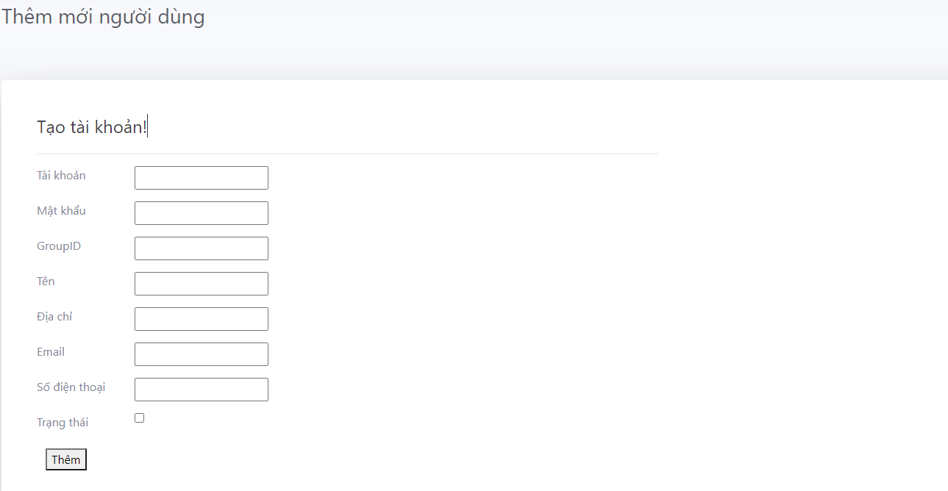

Ảnh 4: Giao diện tạo mới tài khoản.

. 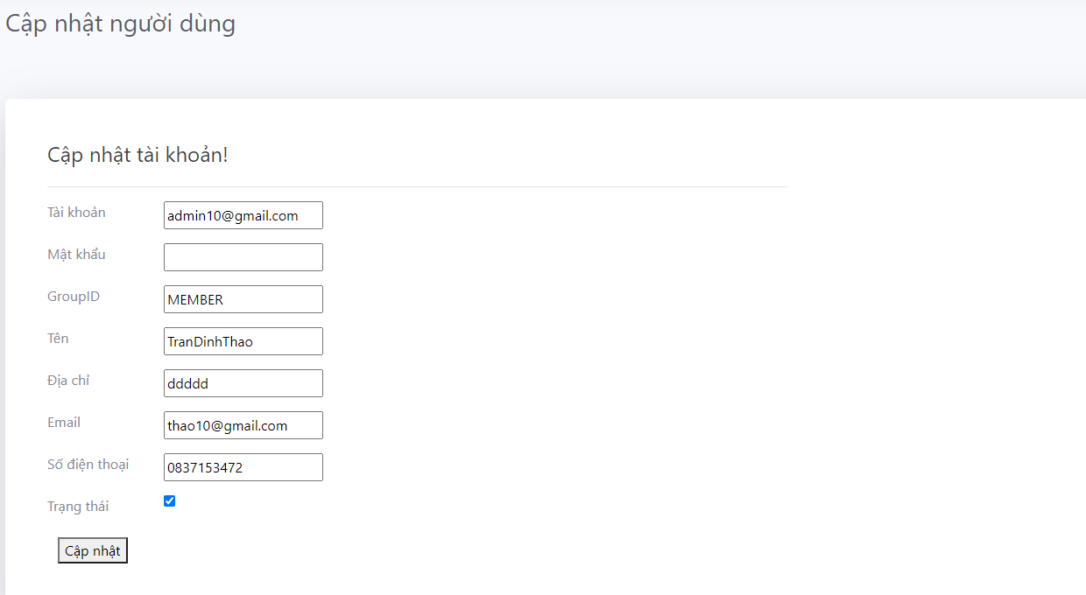

Ảnh 4: Giao diện cập nhật tài khoản.

### **Giao diện quản lí tin tức.**

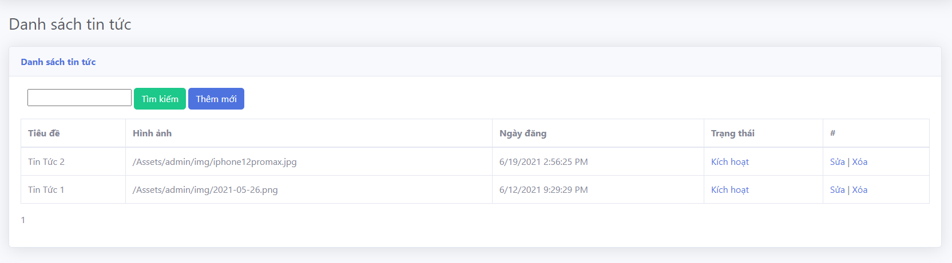

Ảnh 5: Giao diện quản lí tin tức.

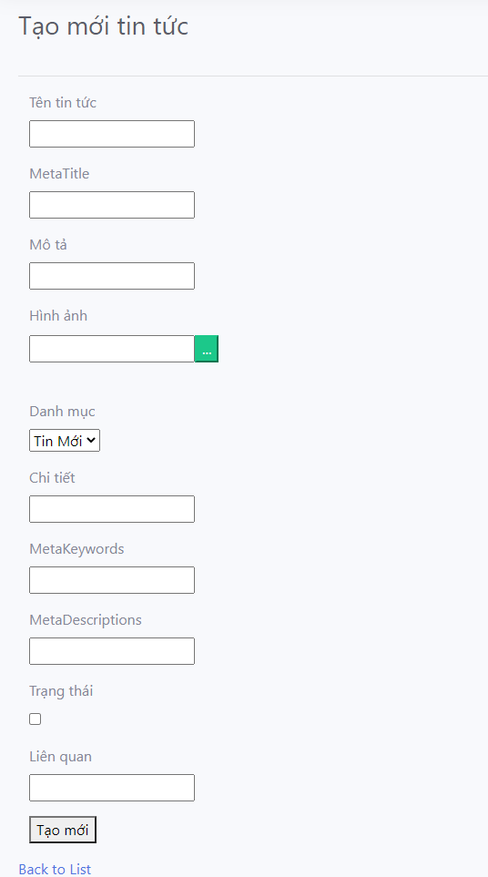

Ảnh 6: Giao diện thêm tin tức.

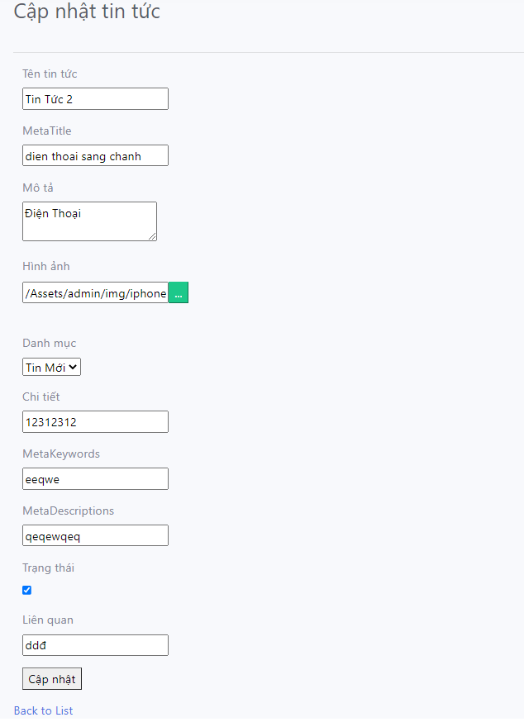

Ảnh 7: Giao diện cập nhật tin tức.

### **Giao diện quản lí danh mục sản phẩm.**

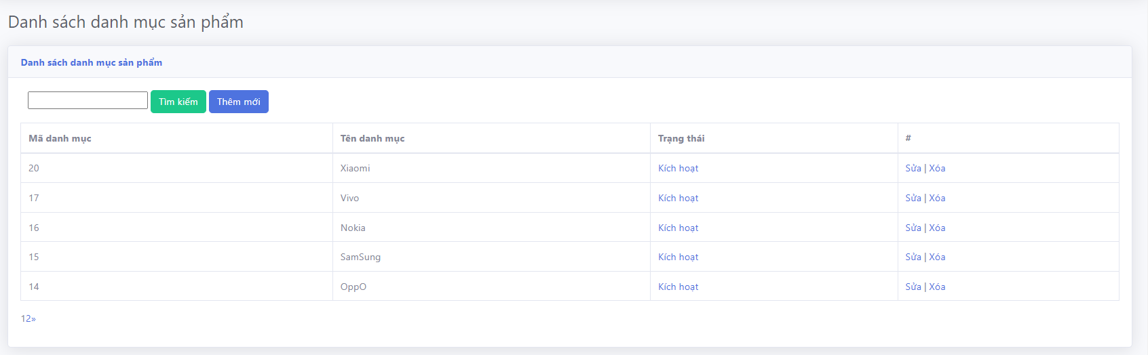

Ảnh 8: Giao diện quản lí danh mục sản phẩm

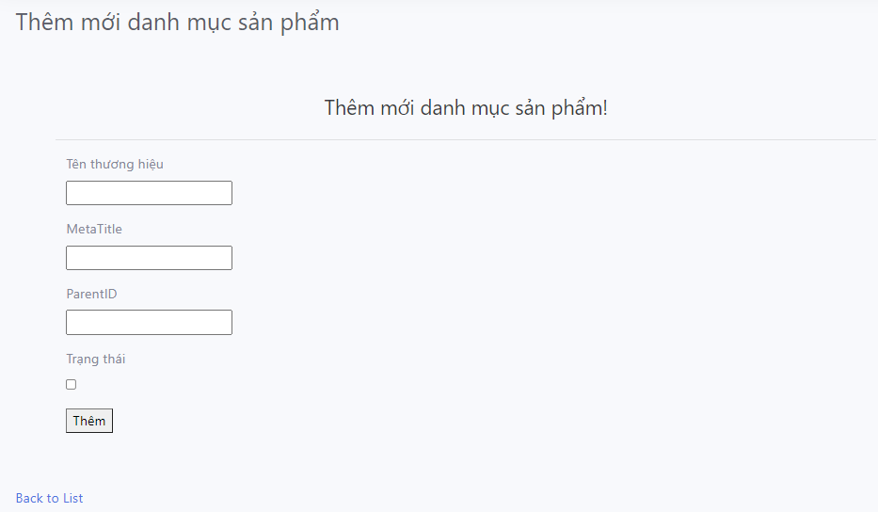

Ảnh 9: Giao diện thêm mới danh mục sản phẩm

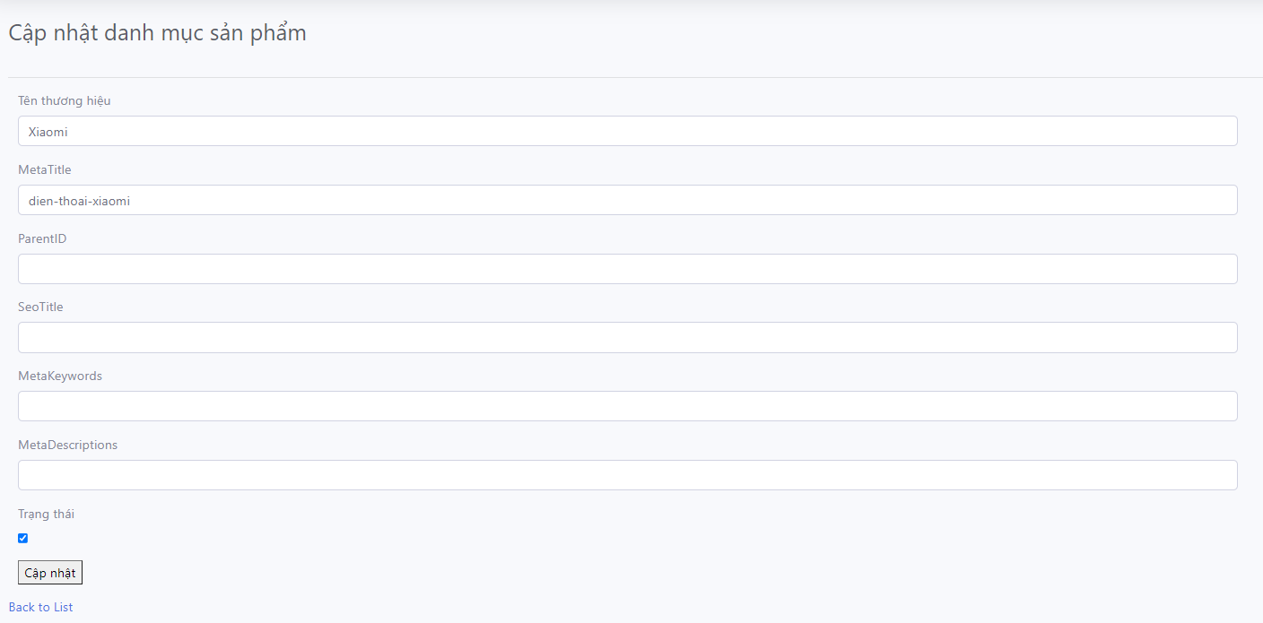

Ảnh 10: Giao diện cập nhật danh mục sản phẩm

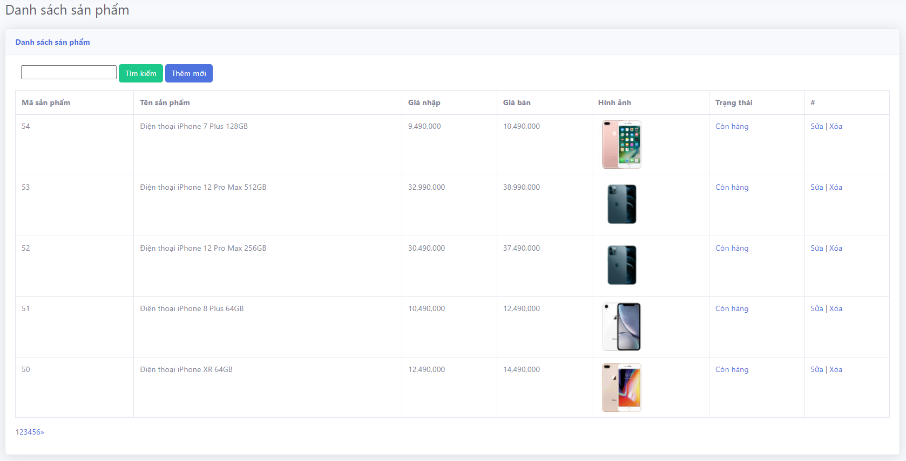

Ảnh 11: Giao diện quản lí sản phẩm

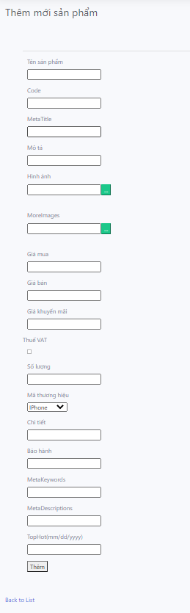

Ảnh 12: Giao diện thêm mới sản phẩm

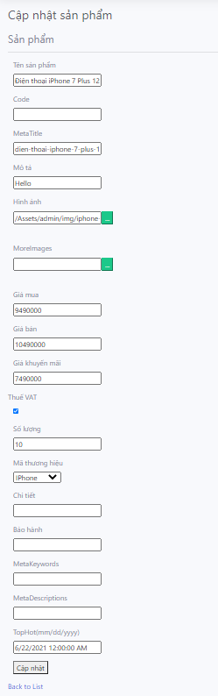

Ảnh 13: Giao diện cập nhật sản phẩm

### **Giao diện quản lí đơn hàng.**

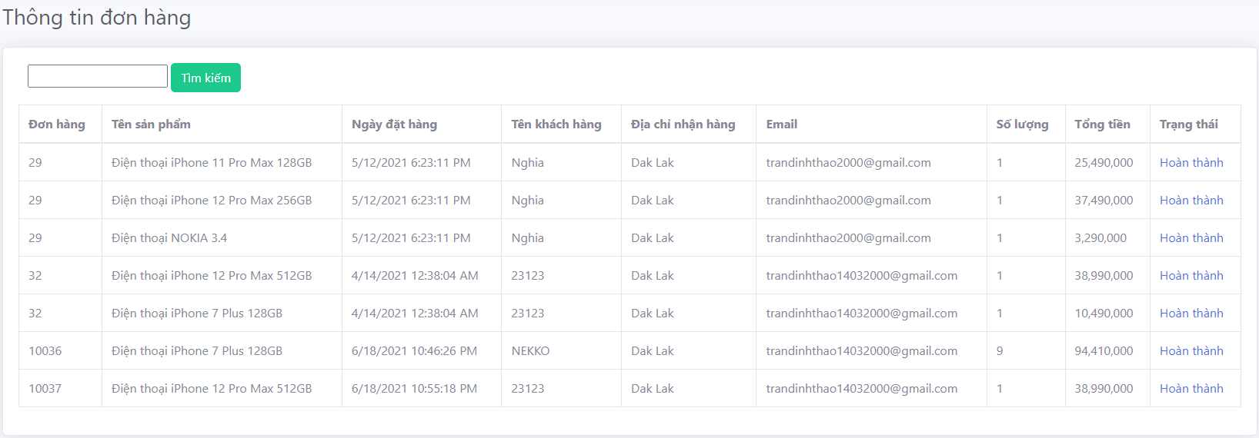

.Ảnh 14: Giao diện quản lí thông tin đơn hàng

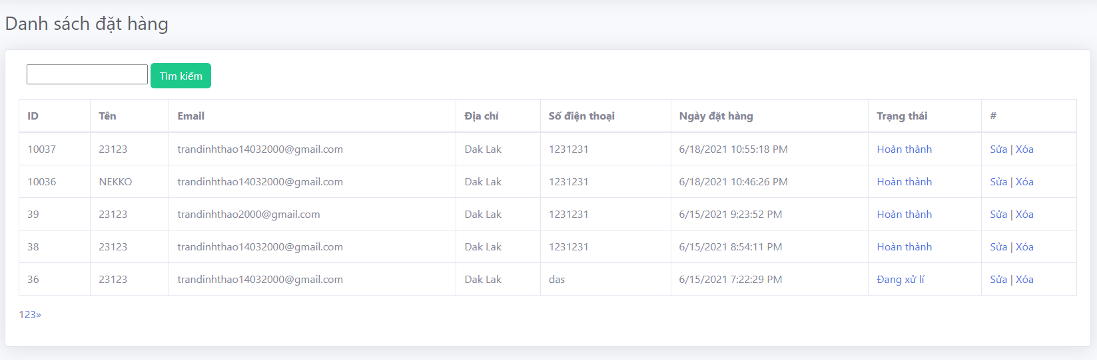

Ảnh 15: Giao diện quản lí danh sách đặt hàng

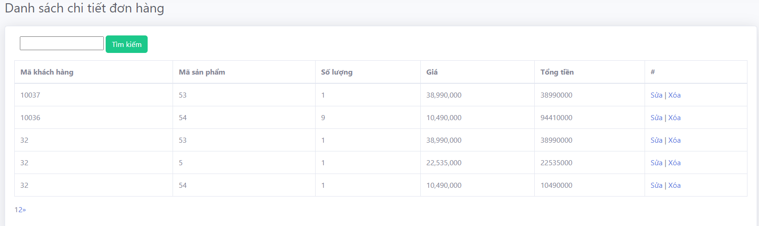

Ảnh 16: Giao diện quản lí chi tiết đơn hàng

### **Giao diện thống kê.**

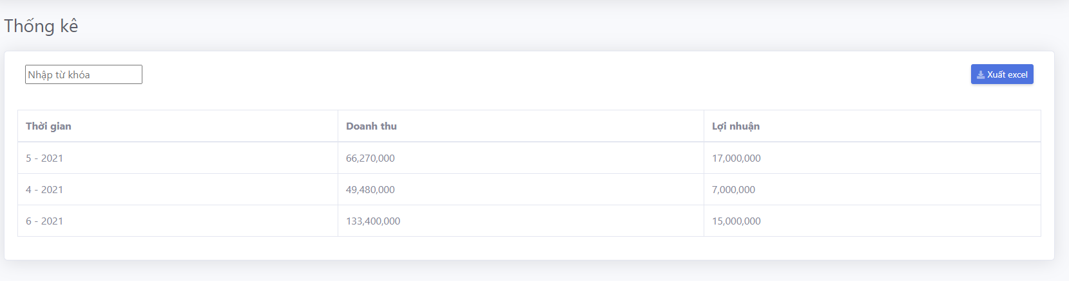

Ảnh 17: Giao diện quản lý thống kê

### **Giao diện quản lí chung.**

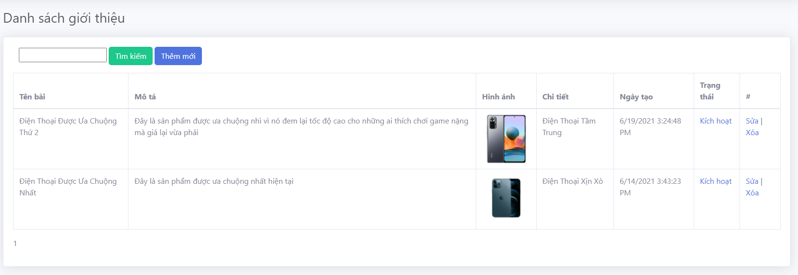

Ảnh 18: Giao diện quản lí bài giới thiệu

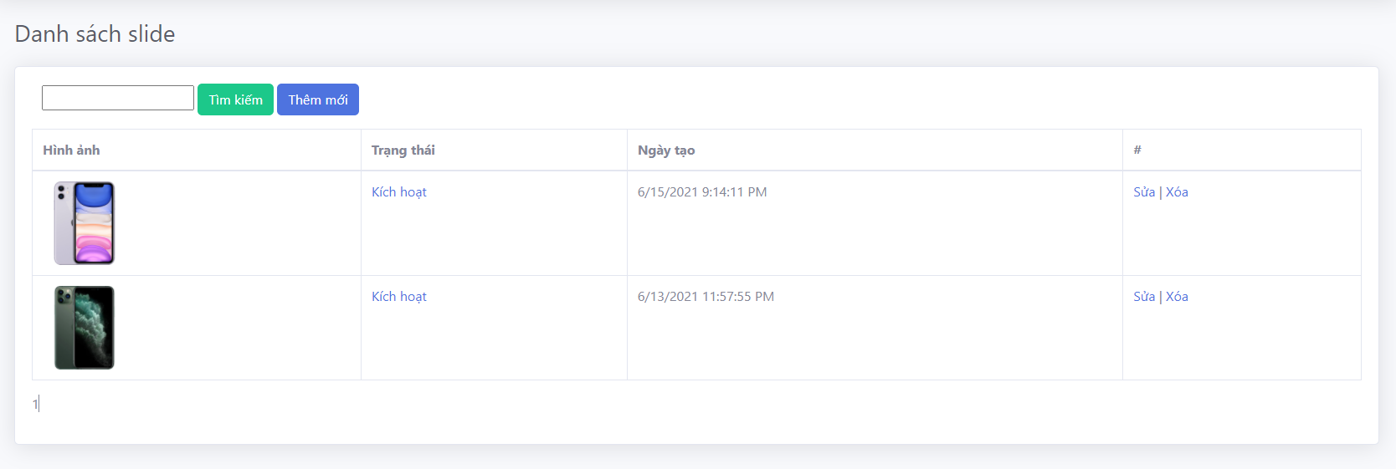

Ảnh 19: Giao diện quản lí slide

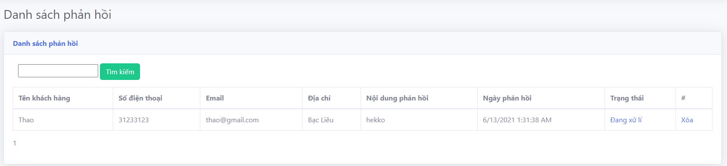

Ảnh 20: Giao diện quản lí phản hồi

* + 1. **Thiết kế giao diện trang mua hàng.**
       1. **Giao diện trang chủ.**





Ảnh 21: Giao diện trang chủ

* + - 1. **Giao diện trang giới thiệu.**



Ảnh 22: Giao diện giới thiệu

* + - 1. **Giao diện trang tin tức.**



Ảnh 24: Giao diện danh sách tin tức

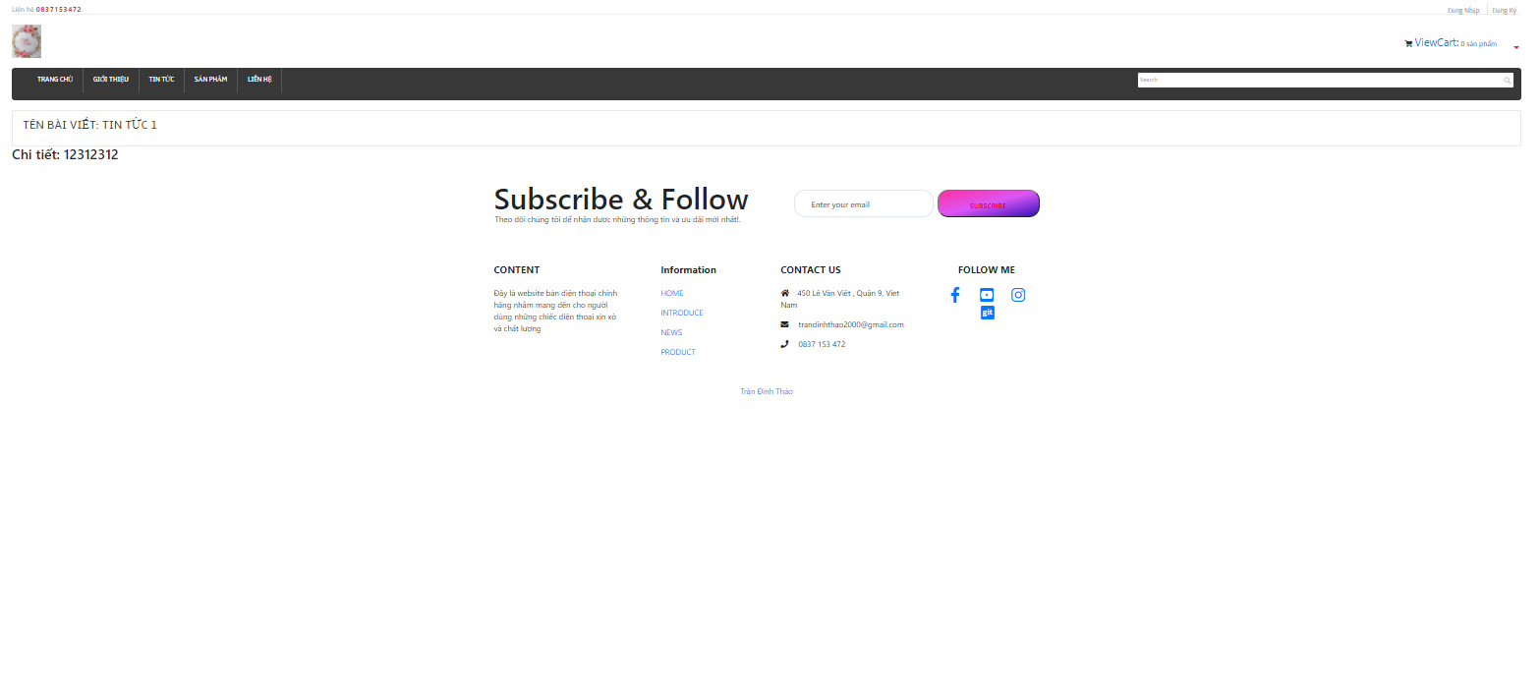

Ảnh 25: Giao diện chi tiết tin tức

* + - 1. **Giao diện sản phẩm.**



Ảnh 26: Giao diện sản phẩm

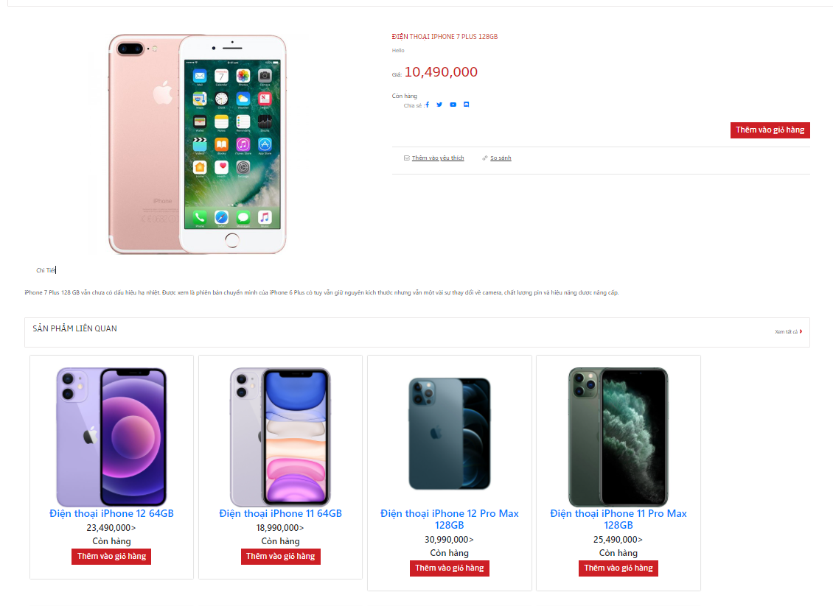

Ảnh 27: Giao diện chi tiết sản phẩm

* + - 1. **Giao diện liên hệ.**



Ảnh 28: Giao diện trang liên hệ

* + - 1. **Giao diện đặt hàng.**

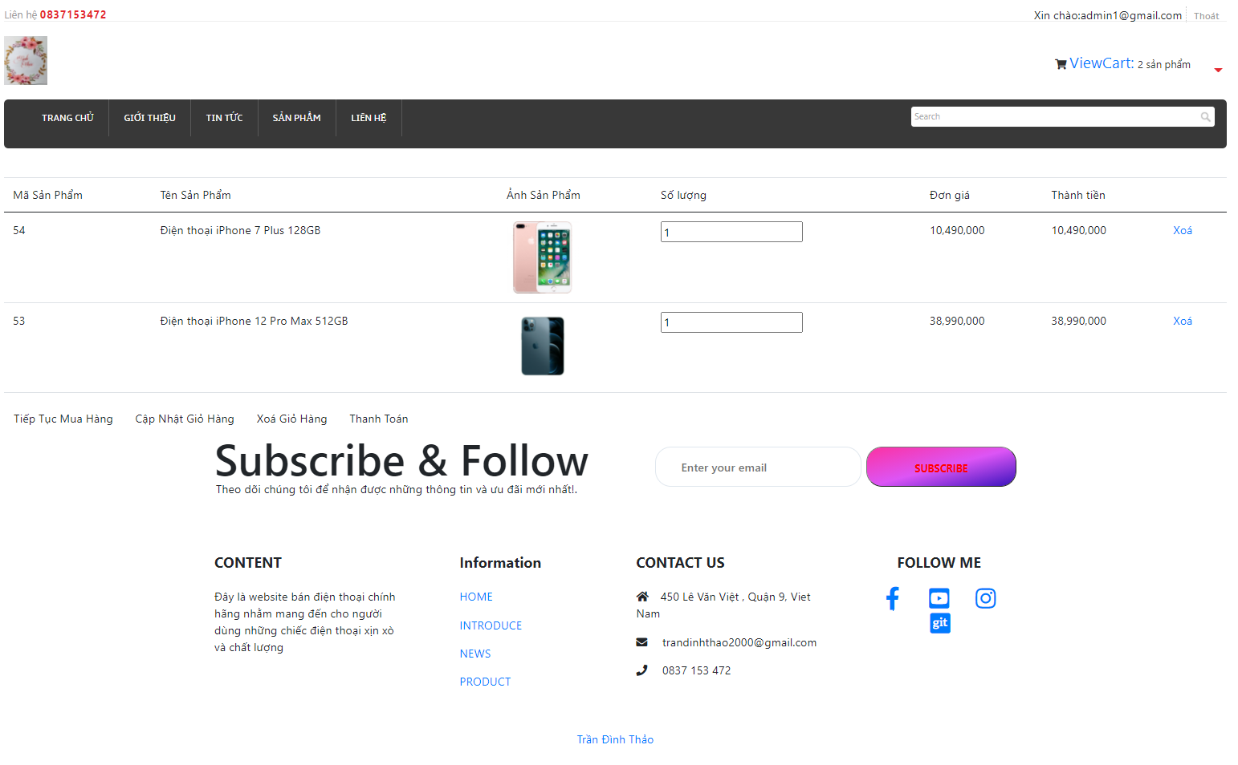

Ảnh 29: Giao diện đặt hàng

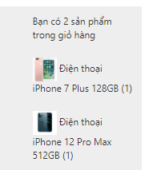

Ảnh 30: Giao diện thông báo giỏ hàng

* + - 1. **Giao diện đăng kí tài khoản.**



Ảnh 31: Giao diện đăng kí



Ảnh 32: Giao diện đăng nhập

# 

# **KẾT LUẬN VÀ KIẾN NGHỊ**

**Kết quả đạt được**

Trong suốt khoảng thời gian nghiên cứu và thực hiện đề tài, em đã cố gắng làm hết khả năng của mình và vì thời gian làm có hạn nên kết quả đạt được vẫn còn nhiều hạn chế nhưng em đã học hỏi được khá nhiều kiến thức mới mẻ cũng như chuyên sâu về thuật toán, lập trình... và những việc em đã đạt được như sau:

**Tồn tại**

Trong quá trình làm bài tập lớn, hiển nhiên sẽ tồn tại những lỗi chưa được khắc phục hoàn toàn do thời gian còn có hạn nên sẽ có những chức năng chưa hoàn thiện như:

* Giao diện chương trình còn sơ xài và chưa được đẹp
* Các chức năng còn chưa thực sự tối ưu
* Số lượng chức năng còn ít
* Tập dữ liệu chạy thực nghiệm còn hạn chế về số lượng

**Hướng phát triển**

- Cần tối ưu xử lý dữ liệu đầu để khi truy xuất độ chính xác của thông tin đạt mức cao nhất.

- Tiếp tục phát triển hoàn thiện hệ thống giúp cho người dùng có thể quản lí một cách tối ưu nhất.

- Hoàn thiện tối đa chương trình giúp chương trình trở nên tốt hơn và được sự ủng hộ từ mọi người

# **TÀI LIỆU THAM KHẢO**

1. <https://dotnet.microsoft.com/apps/aspnet>
2. <https://getbootstrap.com/>
3. <https://www.w3schools.com/>
4. https://github.com/trandinhthao2000/thuctapchuyenmon